|  |  |
| --- | --- |
|  | МИНИСТЕРСТВО ОБРАЗОВАНИЯ И НАУКИ РЕСПУБЛИКИ ТАТАРСТАН **Государственное автономное профессиональное образовательное учреждение** **«ЗЕЛЕНОДОЛЬСКИЙ МЕХАНИЧЕСКИЙ КОЛЛЕДЖ»** (ГАПОУ «ЗМК») |

**09.02.03 «Программирование в компьютерных системах»**

# **МДК 03.01. ТЕХНОЛОГИЯ РАЗРАБОТКИ ПРОГРАММНОГО ОБЕСПЕЧЕНИЯ**

**Отчет о практических работах**

**Исполнитель**: Ильин Кирилл Игоревич

**Группа**: 207

**Преподаватель:** Алемасов Евгений Павлович

**Дата сдачи** 23.10.2023 **Оценка** ____________

**Подпись преподавателя**  _______________________

**ЗЕЛЕНОДОЛЬСК – 2023**

**Работа №1. Создание диаграммы прецедентов (вариантов использования)**

**Цель:** ознакомиться и получить навыки построения диаграмм вариантов использования.

**Задание:**

1. Выделить действующих лиц и прецеденты.

2. Создать диаграмму вариантов использования, в которой будут заданы

прецеденты и действующие лица.

3. Вставить отношения между вариантами использования и

действующими лицами.

**Результаты выполнения работы:**

**1.Предприятие по сборке и продаже компьютеров**

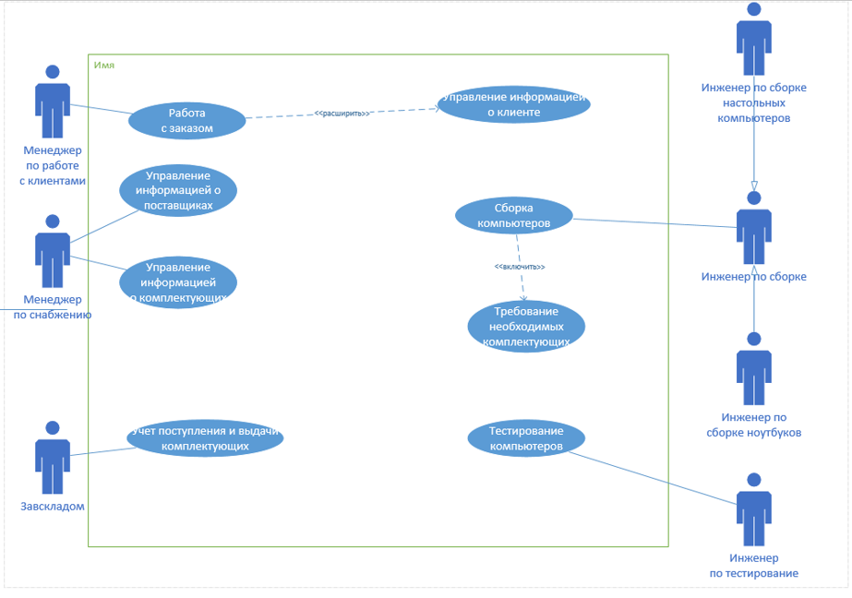

**2. «Петроэлектросбыт»**

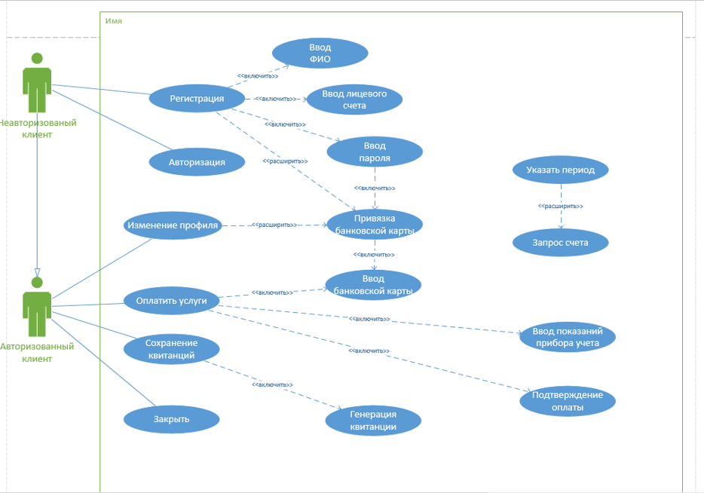

**3«Фитнес»**

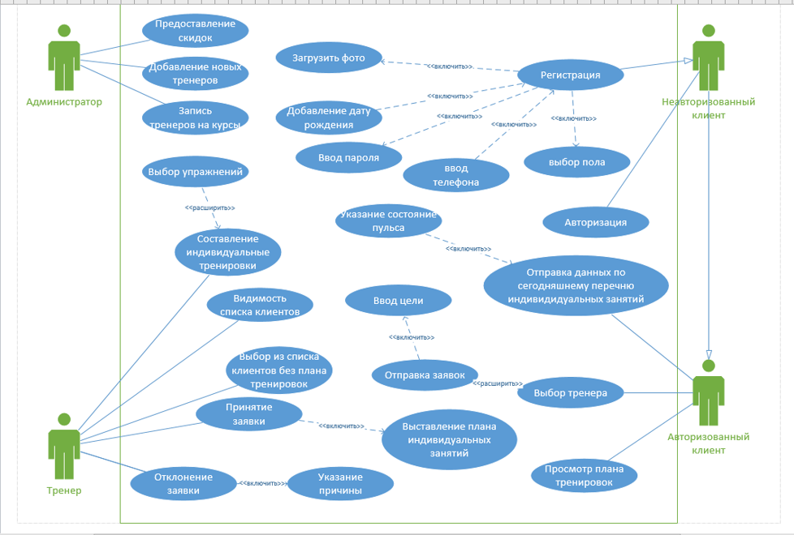

**4.** **ООО «Спорт» - магазин по продаже товаров для спорта.**

